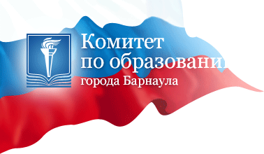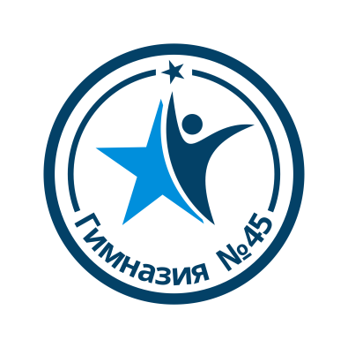

**Взаимообучение городов**

**СТАЖЕРСКАЯ ПРАКТИКА**

**по магистральному направлению «Учитель. Школьная команда»**

**МЕТОДИЧЕСКИЙ ЦЕНТР**

**по направлению «Формирование и развитие профессиональных навыков управленческой команды»**

Тема «Педагогическая команда как условие эффективной совместной деятельности с целью подготовки обучающихся к ГИА-2025»

**Форма проведения мероприятия:** ситуативный педагогический совет

**Категория участников:** управленческие команды ОО города Барнаула

**Место проведения:** МБОУ «Гимназия №45», ул. Союза Республик, 36, каб.109

**Дата и время проведения:** 14.11.2024, 14.00- 15.30

**Регистрация на мероприятие осуществляется по ссылке до 12.11.2024: <https://docs.google.com/forms/d/e/1FAIpQLSdgnSvdJ9lywBDQtu-9JYQLScglGKKMy_drpfsi_hX-DFInMg/viewform?usp=sf_link>**

**Программа**

|  |  |  |
| --- | --- | --- |
| Наименование мероприятия | Время проведения | Выступающий |
| Регистрация участников | 13.30-14.00 | - |
| Приветственное слово директора гимназии | 14.00-14.05 | Гайн Ольга Александровна, директор гимназии |
| Сплочение команды: ПУП –знакомство. | 14.05- 14.15 | Сухорукова Екатерина Станиславовна, советник директора по воспитанию |
| Школьный проектный офис: решение педагогических ситуаций, возникающих при подготовке к ГИА-2025 | 14.15-15.15 | Жиронкина Наталья Валерьевна, заместитель директора по УР |
| Психологическая перезагрузка.  Три составляющие успеха сдачи ЕГЭ | 15.15-15.20 | Загайнова Елена Владимировна, педагог-психолог |
| Рефлексия | 15.20-15.25 | Гайн Ольга Александровна, директор гимназии |
| Открытый микрофон. Обратная связь | 15.25-15.30 |

На педагогическом совете будут рассмотрены несколько ситуаций, которые возникают при подготовке учащихся к ГИА. Работа педагогов проходит в командах: участники ищут ответы на проблемные вопросы, пути решения предложенных ситуаций. Итог педагогического совета: комплекс мероприятий, которые нужно провести **педагогам** для качественной подготовки учащихся к ГИА.